Образовательный маршрут от детского сада «Пурнеске» до ФОК «Улап»

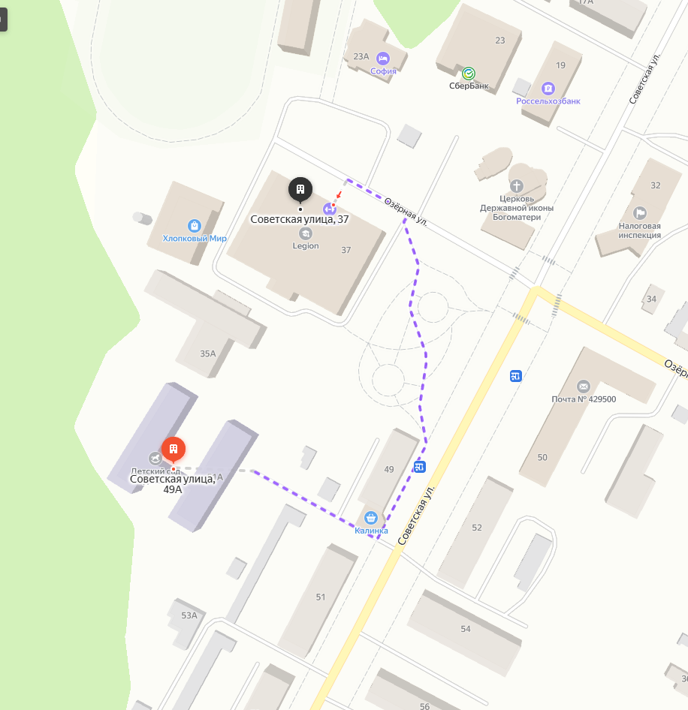

Время в пути 4 мин

Расстояние 400 м

Образовательный маршрут от детского сада «Пурнеске» до стадиона «Олимпийский»

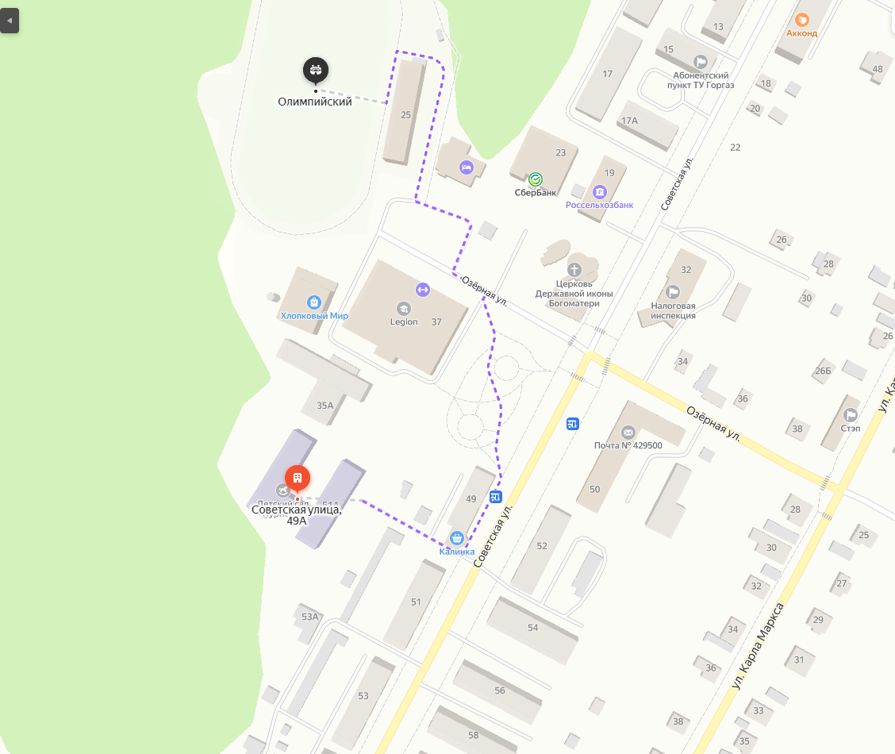

Время в пути 6 мин

Расстояние 530 м

Образовательный маршрут от детского сада «Пурнеске»

до Церкви державной Иконы Божией Матери

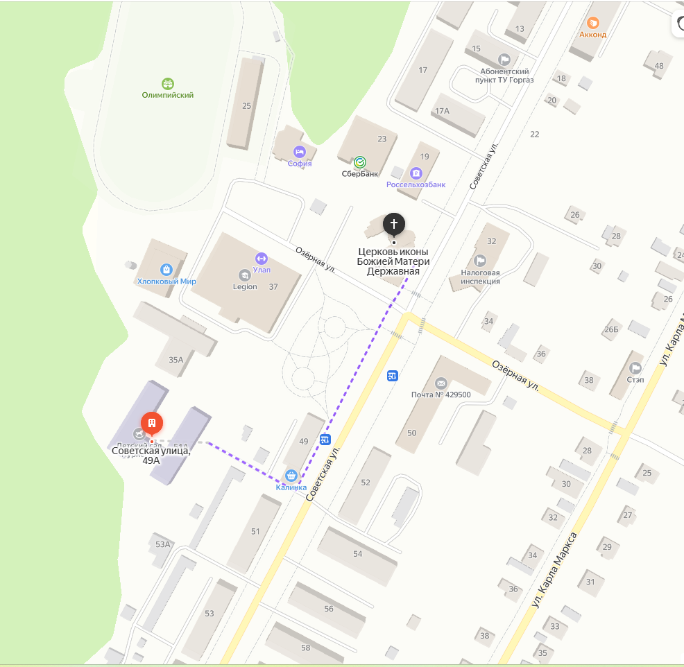

Время в пути 4 мин

Расстояние 297 м

Образовательный маршрут от детского сада «Пурнеске»

до Памятника воинам-односельчанам

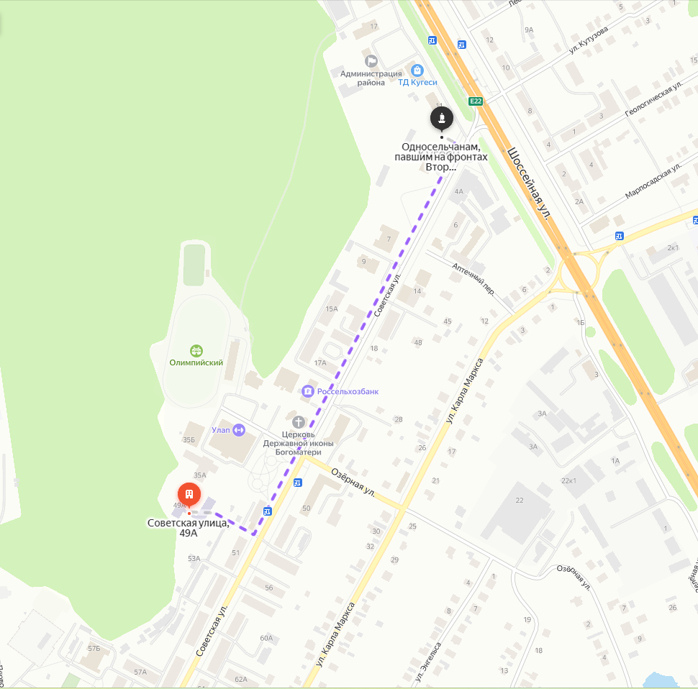

Образовательный маршрут от детского сада «Пурнеске»

до музея «Бичурин и современность»

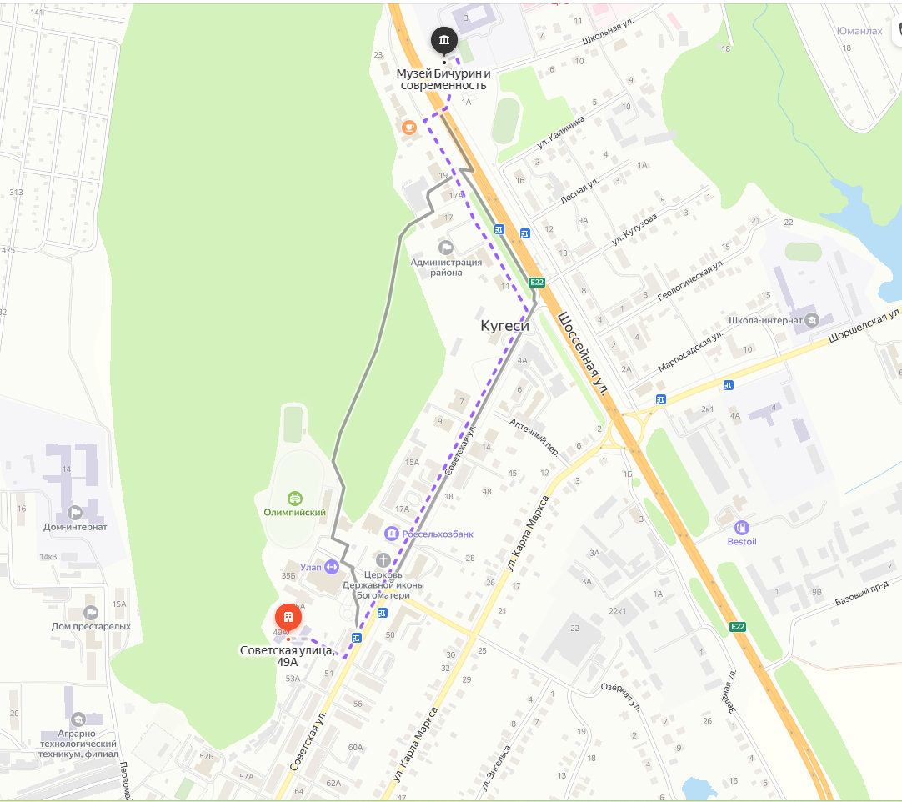

Время в пути 16 мин

Расстояние 1,3 км